CENTRUL DE EXCELENȚĂ ÎN INFORMATICĂ ȘI TEHNOLOGII INFORMAȚIONALE

СПЕЦИАЛЬНОСТЬ «Programare și testarea produselor de program»

Индивидуальная работа
Курс: Planificarea aplicatiilor Desktop
Тема: Планирование создания приложения «Кулинарные рецепты».

Преподаватель: Учащаяся:
Гайрунова Наталья Хафез Елена
Группа:
P-2424R

Кишинев, 2025
Содержание работы
1. Описание работы 2
a) Цель работы 2
b) Объекты приложения 3
c) Целевая аудитория 4
2. SRS-документ 5
a) Функциональные требования (Functional Requirements) 5
FR1. Поиск рецептов 5
FR2. Просмотр списка рецептов 5
FR3. Просмотр детального рецепта 5
FR4. Добавление нового рецепта 6
FR5. Редактирование рецептов (для модератора) 6
FR6. Удаление рецептов (для модератора) 6
b) Нефункциональные требования (Non - Functional Requirements) 6
NFR1. Адаптивность интерфейса 7
NFR2. Быстродействие 7
NFR3. Простота использования (Usability) 7
NFR4. Безопасность данных 7
c) Ограничения 7
3. UML - диаграммы 8
a) Описание Use Case-диаграммы 8
Код Use Case-диаграммы 9
b) Описание Activity-диаграммы 10
Код Activity-диаграммы 11
4.Прототип 12

Описание работы

Цель работы
Цель разработки приложения «Кулинарные рецепты» состоит в создании удобного, простого и функционального инструмента, который позволяет пользователям быстро находить нужные рецепты и добавлять собственные. Приложение должно облегчать процесс приготовления блюд, помогать сохранять рецепты в одном месте и обеспечивать удобный доступ к ним с мобильных устройств.
- Обеспечить удобный поиск рецептов
реализовать модуль поиска по названию, ингредиентам и категориям.
- Создать простой и понятный интерфейс просмотра рецептов
модуль отображения списка рецептов и детальной информации.
- Дать пользователю возможность добавлять свои рецепты
модуль добавления новых рецептов через удобную форму.
- Обеспечить контроль качества контента
модуль модерации, позволяющий редактировать и удалять рецепты.
- Организовать надёжное хранение данных
модуль хранения, который сохраняет рецепты в базе или файле.
- Сделать приложение удобным для использования на компьютере
модуль интерфейса, адаптированный под работу на настольных системах.

Объекты приложения
Объекты — это основные элементы, с которыми работает приложение:
1. Пользователь
Человек, который ищет рецепты, просматривает их или добавляет новые.
2. Модератор
Проверяет рецепты, следит за качеством контента, может удалять или редактировать некорректные записи.
3. Рецепт
Основная сущность приложения, содержащая:
- название блюда
- изображение (фото)
- список ингредиентов
- шаги приготовления
- время приготовления
- сложность
- категорию (десерт, завтрак, салаты и т.п.)
4. Категории рецептов
Группы рецептов, по которым их можно сортировать и искать.
5. Форма добавления рецепта
Экран, где пользователь вводит: название, фото, ингредиенты, шаги, категорию.
6. Поисковая система
Механизм поиска рецептов по названию или ингредиентам.

Целевая аудитория
Приложение ориентировано на широкую группу пользователей:
1. Любители готовить
Люди, которые часто ищут новые рецепты и хотят быстро их находить.
2. Начинающие кулинары
Пользователи, которым нужны простые пошаговые инструкции и удобный мобильный интерфейс.
3. Студенты и молодые люди
Им необходимы быстрые, доступные рецепты на каждый день.
4. Пользователи смартфонов
Так как интерфейс должен быть адаптирован для мобильных устройств, акцент делается на тех, кто готовит, держа телефон рядом.
5. Люди, которые ведут кулинарные заметки
Пользователи, которым важно хранить свои личные рецепты и делиться ими.

SRS-документ

Функциональные требования (Functional Requirements)
Функциональные требования определяют, что приложение должно уметь делать и какие операции доступны пользователям.

FR1. Поиск рецептов
Пользователь может выполнять поиск рецептов по:
- названию блюда,
- ключевым словам,
- ингредиентам.

FR2. Просмотр списка рецептов
Приложение отображает список рецептов в виде карточек, содержащих:
- фото блюда,
- название,
- короткое описание,
- кнопку «Подробнее».

FR3. Просмотр детального рецепта
При выборе рецепта пользователь видит:
- изображение блюда,
- полный список ингредиентов,
- подробные шаги приготовления,
- время приготовления,
- категорию.

FR4. Добавление нового рецепта
Пользователь может добавить рецепт, указав:
- название,
- фото (опционально),
- ингредиенты,
- шаги приготовления,
- категорию.

FR5. Редактирование рецептов (для модератора)
Модератор может:
- изменять содержание рецепта,
- корректировать ошибки в описании,
- заменять фото.

FR6. Удаление рецептов (для модератора)
Модератор имеет возможность удалять:
- некорректные,
- дублирующиеся,
- неподходящие рецепты.

Нефункциональные требования (Non - Functional Requirements)
Эти требования определяют качество, удобство и производительность приложения.

NFR1. Адаптивность интерфейса
Приложение должно корректно отображаться на мобильных устройствах и планшетах.
Интерфейс адаптируется под разные размеры экранов.

NFR2. Быстродействие
Все страницы приложения должны открываться в течение не более 2 секунд при нормальном интернет-соединении.

NFR3. Простота использования (Usability)
Интерфейс должен быть:
- интуитивно понятным,
- минималистичным,
- удобным для пользователей любого уровня опыта.

NFR4. Безопасность данных
Хранение рецептов и пользовательских данных должно обеспечивать:
- защиту от несанкционированного удаления,
- корректное сохранение при добавлении или редактировании,
- отсутствие потери данных при обновлении страницы.

Ограничения
- Доступ к модераторским функциям ограничен определёнными пользователями.
- Загрузка изображений рецептов должна соответствовать установленным техническим требованиям (размер и формат файлов).

UML - диаграммы

Описание Use Case-диаграммы
Use Case-диаграмма показывает основные функции приложения «Приложение рецептов» и взаимодействие с пользователями.
В системе есть два актёра: Пользователь и Модератор.
Пользователь может выполнять три действия:
- искать рецепты;
- просматривать выбранный рецепт;
- добавлять свои рецепты.
Модератор имеет расширенные права и может:
- редактировать рецепты;
- удалять рецепты из базы.
Каждое действие представлено как отдельный вариант использования внутри системы, что отражает основные функции приложения и различие ролей пользователей.
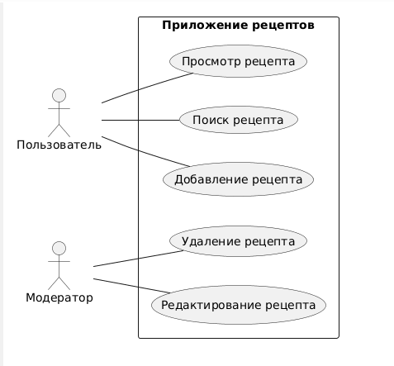

Код Use Case-диаграммы
@startuml
left to right direction

actor Пользователь as U
actor Модератор as M

rectangle "Приложение рецептов" {
usecase "Поиск рецепта" as UC_Search
usecase "Просмотр рецепта" as UC_View
usecase "Добавление рецепта" as UC_Add
usecase "Редактирование рецепта" as UC_Edit
usecase "Удаление рецепта" as UC_Delete
}

U -- UC_Search
U -- UC_View
U -- UC_Add

M -- UC_Edit
M -- UC_Delete

@enduml

Описание Activity-диаграммы
Activity-диаграмма описывает процесс добавления рецепта пользователем. Процесс начинается с открытия формы добавления. Пользователь вводит данные рецепта и нажимает кнопку «Сохранить».
Система проверяет корректность введённой информации.
Если данные верны, рецепт добавляется в общий список, и пользователю показывается сообщение об успешном сохранении.
Если данные содержат ошибки, система выводит сообщение об ошибке, и пользователь возвращается к форме, чтобы исправить информацию. После исправления процесс повторяется.
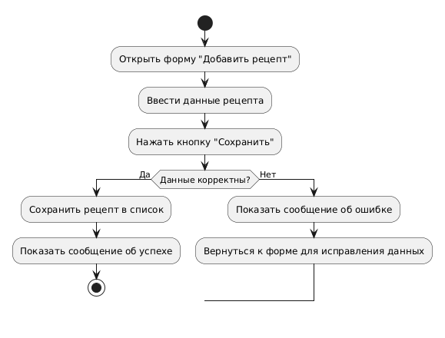

Код Activity-диаграммы
@startuml
start

:Открыть форму "Добавить рецепт";
:Ввести данные рецепта;
:Нажать кнопку "Сохранить";

if (Данные корректны?) then (Да)
:Сохранить рецепт в список;
:Показать сообщение об успехе;
stop
else (Нет)
:Показать сообщение об ошибке;
:Вернуться к форме для исправления данных;
-> Ввести данные рецепта;
endif

@enduml

Прототип
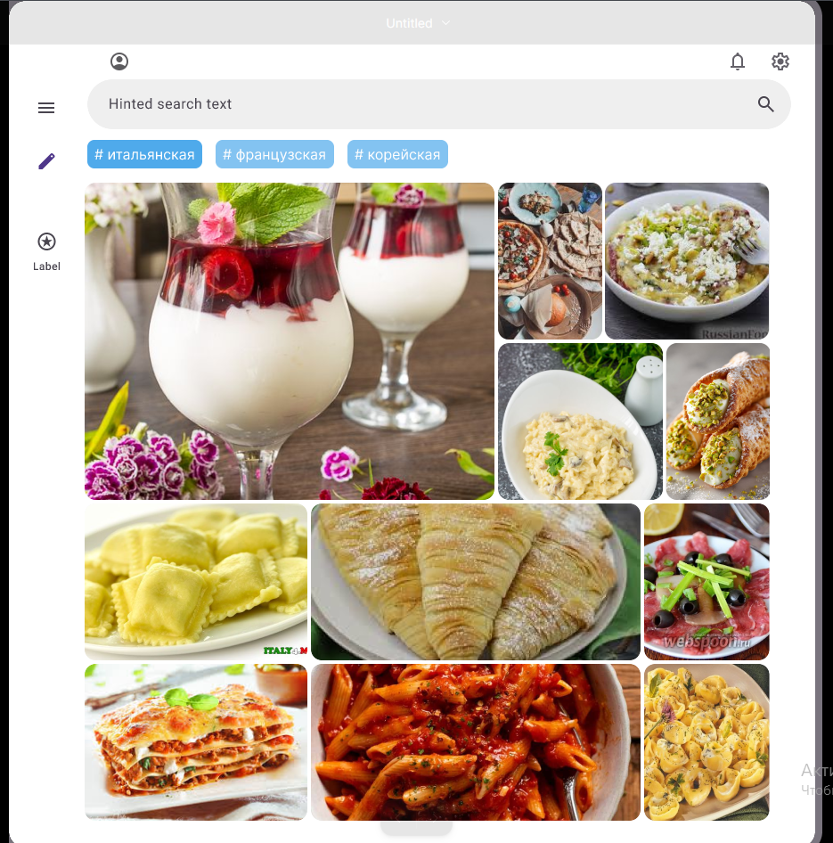
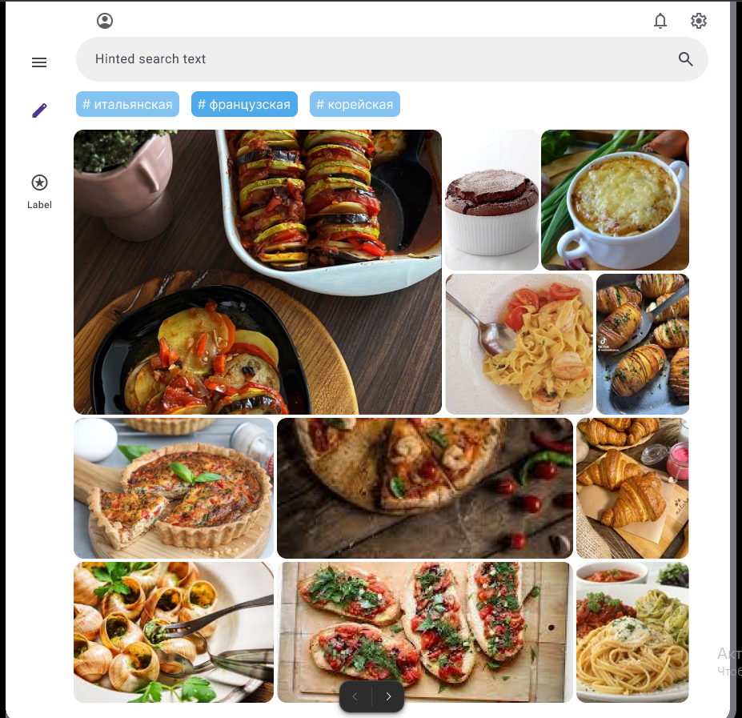
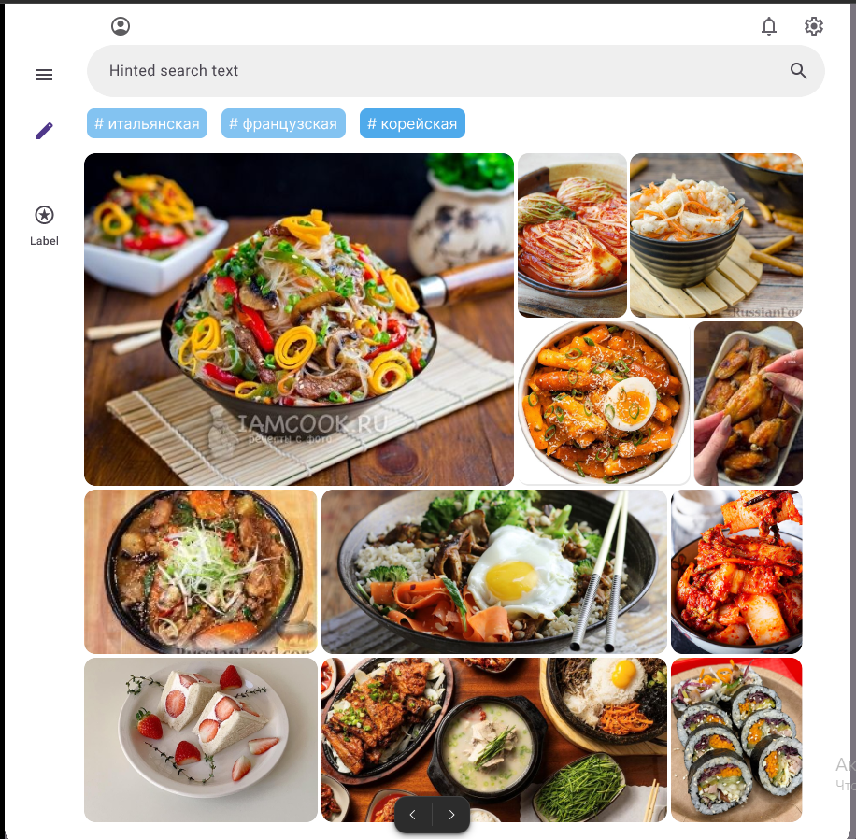
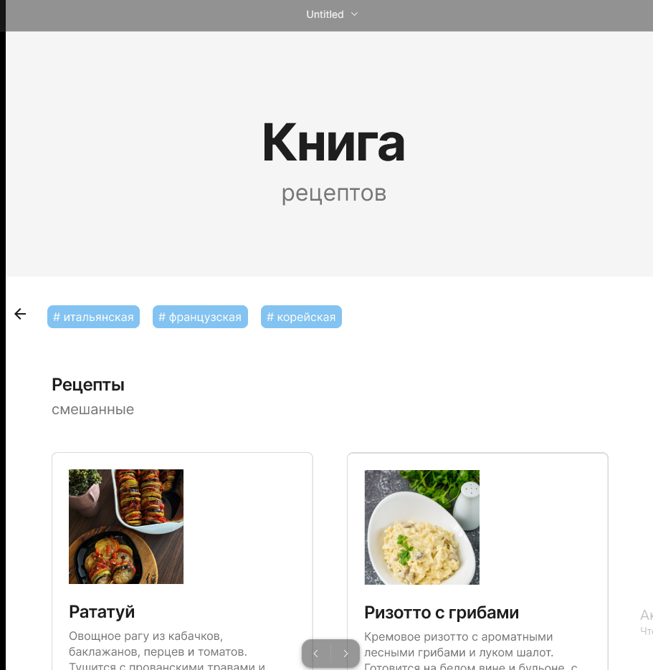

Заключение
В ходе выполнения работы было разработано простое приложение «Кулинарные рецепты», включающее основные функции для поиска, просмотра и добавления рецептов. Созданы функциональные и нефункциональные требования (SRS), построены UML-диаграммы, а также выполнен прототип интерфейса в Figma.
Приложение разделено на основные модули, каждый из которых выполняет свою задачу: поиск, просмотр, добавление и управление рецептами. Также был создан Git-репозиторий, содержащий документацию и необходимые файлы проекта.
В результате выполненной работы сформировано полное представление о структуре, логике и функциональности будущего приложения. Это позволяет в дальнейшем использовать проект как основу для реализации полноценного программного продукта.

Вебграфия
https://plantuml.com/ru
https://plant-uml-editor.vercel.app
https://www.figma.com/design/39HD1a36qkjVgsOY5s2v5V/Untitled?node-id=5-993&t=iBQCmuYnNZafAjsu-1

Ссылка GitHub

